Atividade: a pipa tetraédrica de Alexander Graham Bell

Aluno(a): _______________________________________________________________________________ Turma: ______

Professor(a): __________________________________________________________________________________________

Parte 1

A figura abaixo apresenta duas estruturas usadas no processo de construção da pipa tetraédrica de Alexander Graham Bell, sendo que a estrutura da direita é constituída por 4 réplicas da estrutura ilustrada à esquerda.

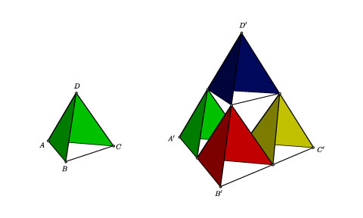

- Qual é a razão entre as medidas dos segmentos AB e A′B′?
- Qual é a razão entre as áreas dos triângulos DBC e D′B′C′?
- Qual é a razão entre os volumes dos tetraedros ABCD e A′B′C′D′?

Parte 2

Seja L o comprimento do canudo usado na construção das pipas tetraédricas.

- Quantos canudos são necessários para se construir a estrutura tetraédrica ABCD na figura da Parte 1?
- A estrutura tetraédrica A′B′C′D′ na figura da Parte 1 é construída usando-se 4 cópias da estrutura tetraédrica ABCD. Note, portanto, que o tetraedro A′B′C′D′ tem arestas com tamanho 2 L. Quantos canudos são necessários para se construir esta estrutura tetraédrica de arestas com tamanho 2 L?
- Se usarmos agora 4 cópias da pipa A′B′C′D′, podemos construir uma estrutura tetraédrica com arestas de tamanho 4 L. Quantos canudos serão necessários para construí-la?
- Mais geralmente, quantos canudos são necessários para se construir uma estrutura tetraédrica com arestas de tamanho 2^{n} L, usando-se o método dos itens anteriores?

Dica: você pode usar os esquemas 3D interativos no link “Informações Suplementares” da página da atividade para ajudar na visualização das estruturas tetraédricas.

Parte 3

Seja L o comprimento do canudo usado na construção das pipas tetraédricas.

- Qual é a área total das asas (faces coloridas) da estrutura tetraédrica ABCD na figura da Parte 1?
- Qual é a área total das asas (faces coloridas) da estrutura tetraédrica A′B′C′D′ na figura da Parte 1?
- Qual é a área total das asas (faces coloridas) da estrutura tetraédrica construída no item (c) da Parte 2?
- Mais geralmente, qual é a área da estrutura tetraédrica com arestas de tamanho 2^{n} L, construída no item (d) da Parte 2?

Dica: você pode usar os esquemas 3D interativos no link “Informações Suplementares” da página da atividade para ajudar na visualização das estruturas tetraédricas.

Parte 4

Seja L o comprimento do canudo usado na construção das pipas tetraédricas. Suponha que cada canudo tenha peso P e que os pesos das asas e das linhas são desprezíveis em comparação com o peso do canudo.

- Calcule a razão entre o peso e a área total das asas da estrutura tetraédrica ABCD na figura da Parte 1.
- Calcule a razão entre o peso e a área total das asas da estrutura tetraédrica A′B′C′D′ na figura da Parte 1.
- Calcule a razão entre o peso e a área total das asas da estrutura tetraédrica construída no item (c) da Parte 2.
- Mais geralmente, calcule a razão entre o peso e a área total das asas da estrutura tetraédrica com arestas de tamanho 2^{n} L, construída no item (d) da Parte 2. O que você observa?

Dica: você pode usar os esquemas 3D interativos no link “Informações Suplementares” da página da atividade para ajudar na visualização das estruturas tetraédricas.

Parte 5
- Considere dois canudos de mesma espessura, um com comprimento L e o outro com comprimento 2 L. Estes canudos são semelhantes?
- Considere dois tetraedros regulares T₁ e T₂ formados por canudos de mesma espessura. O comprimento dos canudos usados em T₂ é o dobro do comprimento dos canudos usados em T₁. Os tetraedros T₁ e T₂ são semelhantes?
- Por que a construção das pipas tetraédricas de vários tamanhos seguindo a receita dada por Alexander Graham Bell não é uma violação do argumento dado por Simon Newcomb?

Parte 6

Na figura abaixo, as pipas tetraédricas ABCD e A′B′C′D′ são tais que AB = A′B′, AC = A′C′, AD = A′B′, BC = B′C′, BD = B′D′ e CD = C′D′. Mais ainda: todas as arestas da pipa tetraédrica A′B′C′D′ são congruentes. Qual pipa tem asas com superfície de maior área?

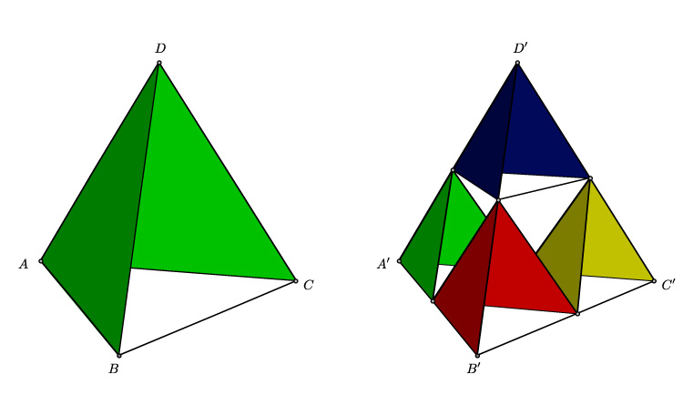

Parte 7
A altura e peso de uma tarântula dependem, entre outros fatores, da espécie, do gênero e de sua alimentação. Uma altura de 2 cm e uma massa de 100 g são medidas plausíveis para uma tarântula. Supondo que a tarântula do filme “Tarantula!” é semelhante a uma tarântula de 2 cm de altura e 100 g de massa e, como o cartaz indica, supondo que ela tem 100 pés (30,48 m) de altura, calcule a massa desta tarântula gigante (que não existe)! | 

